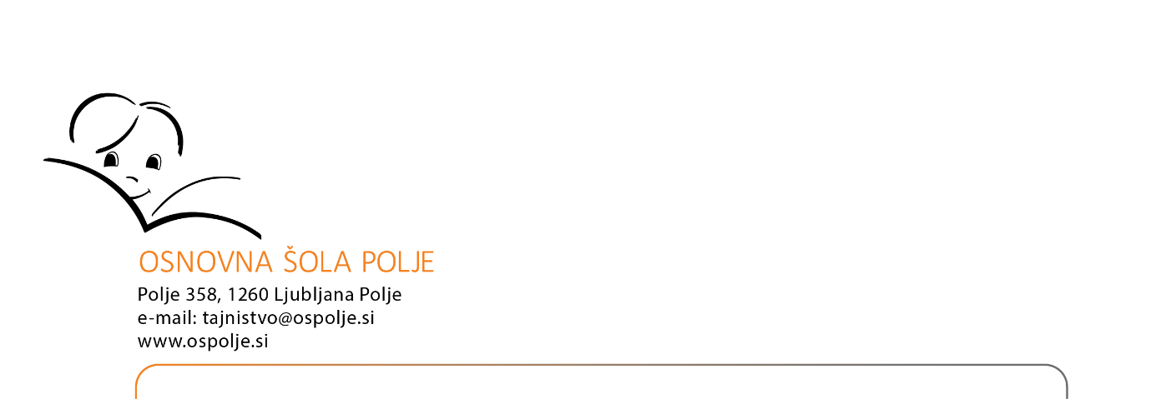

IZPOLNJEVANJE PCT POGOJA

Spodaj podpisani/a:
____________________________________________________(ime in priimek)

izjavljam,

da izpolnjujem pogoj PCT (preboleli, cepljeni, testirani) v skladu z Odlokom o načinu izpolnjevanja pogoja prebolevnosti, cepljenja in testiranja za zajezitev širjenja okužb z virusom SARS-CoV-2.
V prostore OŠ Polje prihajam zaradi:
_______________________________________________________________

Datum:____________________________ Podpis: ________________________

S podpisom te izjave se strinjam, da se moji osebni podatki, navedeni na tej izjavi, uporabijo za namene preprečevanja širjenja okužbe z novim COVID-19 in se hranijo v dokumentaciji Osnovne šole Polje za obdobje, ki je potrebno za dosego navedenega namena.
Zaloška cesta 189, 1260 Ljubljana Polje

